ОПРОСНЫЙ ЛИСТ на кран мостовой двухбалочный ручной /
DATA SHEET for double-girder manual overhead crane

1 | Грузоподъемность, т / Load capacity, tons | 6,5
2 | Пролет (межосевое расстояние двух балок), м /  Span (interaxal distance of two beams), m | 1,68
3 | Высота подъема (рабочий ход крюка), м  Lifting height (working stroke of the hook), m | 4700 (см. приложение 1 /  see annex 1)
4 | Режим работы по ИСО 4301/1 /  Mode of operation according to ISO 4301/1 | А5*
5 | Температура окружающей среды установки крана, ^{о}С / Crane installation ambient temperature, °C | -64…+65
6 | Температура окружающей среды при работе крана, ^{о}С / Ambient temperature during crane operation, °C | +5…+45
7 | Условия эксплуатации по ГОСТ 15150 /  Operating conditions according to GOST 15150 | ХЛ3
8 | Тип балки кранового пути / Crane way beam type | Двутавр 30Б2 ГОСТ Р 57837-2017* /  I-beam 30B2 GOST R 57837-2017*
9 | Способ управления / Control method | Ручное / Manual
10 | Дина крана не более, м / Crane length no more than, m | 1,54
11 | Исполнение / Performance | Общепромышленное / General industrial (not explosion proof)
12 | Габаритные размеры крана / Crane overall dimensions | Согласно приложениям 1** и 2 / According to annexes 1** and 2
13 | Перечень документов / List of documents | Паспорт / The passport  Руководство по эксплуатации / Manual
14 | Наличие ЗИП / Spare parts | При необходимости / If necessary
15 | Контакты / Contacts:
15 | Федурин Владимир Владимирович /  Fedurin Vladimir Vladimirovich
15 | Ильин Виталий Борисович / Ilyin Vitaly Borisovich
*Уточняется производителем крана / Specified by the crane manufacturer.
**Внешний вид крана согласно приложению 1 - для справок. Фактический внешний вид может отличаться. / The appearance of the crane according to Appendix 1 - for reference. Actual appearance may vary.
В коммерческом предложении указать срок изготовления крана / In the commercial offer, indicate the time of manufacture of the crane.

Приложение 1 – Вид общий крана / Annex 1 - View of the general crane
Приложение 2 – Вид общий крюка крана / Annex 2 - General view of the crane hook

Приложение 1 – Вид общий крана / Annex 1 - View of the general crane
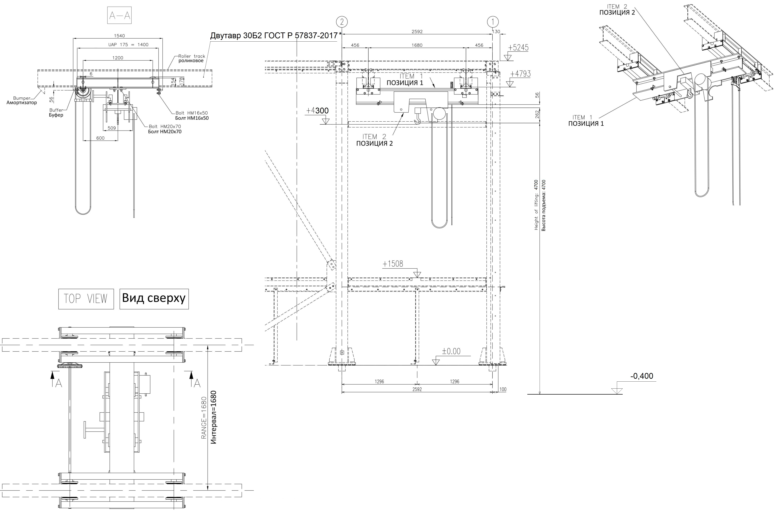
Приложение 2 – Вид общий крюка крана / Annex 2 - General view of the crane hook



